En la siguiente tabla se presenta el número de acciones en sus diferentes fuentes de detección con corte a 13 de noviembre año 2024. (ICONTEC, CALIDAD, CONTROL INTERNO Y CONTRALORIA MUNICIPAL DE ITAGÜÍ) que se presentan por la oficina de control interno ante el comité Institucional de Gestión y Desempeño para que sea aprobado el cierre definitivo de las mismas por encontrase cumplidas, fuente de verificación Formato FEM-04 de seguimiento a los planes de mejoramiento el cual se puede evidenciar en la carpeta publica del SGC vigencia 2024, resumen que se detalla a continuación:
Fuente: Formato Fem-04 Plan de Mejoramiento Construcción propia del auditor
Elaboró: Arley Ramírez Patiño- Jefe Oficina de Control Interno

En total so sesenta y ocho Acciones (68) producto de diferentes fuentes de auditoría realizadas durante la vigencia 2023-2024, total de acciones correctivas, treinta y una (31), de mejora treinta y siete (37), se autoriza el cierre definitivo un total de treinta y cinco (35) acciones por encontrarse cumplidas, y treinta y tres (33) acciones continúan en proceso de seguimiento durante la vigencia 2025, con fecha máxima de cumplimiento a 30 diciembre del año 2025.
El porcentaje de cumplimiento representa el 51,47%, esto se debe a que la fuente de detección corresponde a la auditoría realizada por el ICONTEC Y LAS AUDITORIAS DE CALIDAD, REALIZADAS EN LA VIGENCIA 2024.
En la siguiente tabla se presenta el resumen del total de acciones cumplidas, que fueron presentadas para autorizar el cierre definitivo que corresponde a un total de treinta y cinco acciones (35); y continúan en proceso de seguimiento un total de
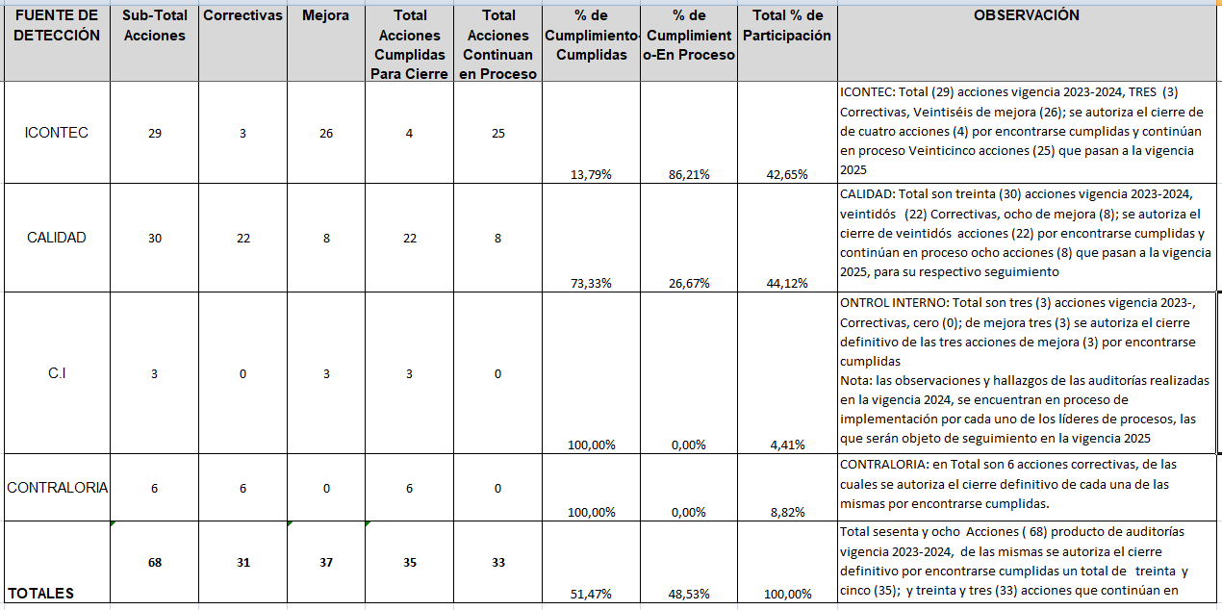
Fuente: Formato Fem-04 Plan de Mejoramiento Construcción propia del auditor
Elaboró: Arley Ramírez Patiño- Jefe Oficina de Control Interno

El anexo formato FEM-04 plan de mejoramiento, hace parte de la presente acta, el cual se puede observar en la carpeta pública SGC vigencia 2024

